Sumário
1 Introdução 3
2 Missão, Visão e Valores 3
3 Estrutura e áreas funcionais da empresa 4
3.1. Estrutura de investimento 4
3.1.1. Conselho de Administração 5
3.1.2. Diretoria Executiva 5
3.1.3. Estrutura de Governança do Banco do Brasil 5
3.1.4. Segregação de funções e conflitos de interesse 6
3.1.5. Estatuto Social 7
4 Análise dos concorrentes 7
4.1. Concorrência no setor financeiro 7
4.1.1. Valor de mercado e produtos 8
4.1.2. Bancos Digitais 8
5 Análise SWOT 9
5.1. Forças 9
5.1.1. Maturidade em Cibersegurança 9
5.1.2. Sustentabilidade (ESG) 10
5.1.3. Reconhecimento de marca 10
5.2. Fraquezas 10
5.2.1. Dependência forte de crédito rural / agronegócio 10
5.2.2. Dependência do Governo 10
5.2.3. Burocracia e Lentidão Decisória 10
5.3. Oportunidades 10
5.3.1. Demografia e Gestão de Patrimônio para a População Idosa 11
5.3.2. Créditos de carbono 11
5.3.3. Investimentos em Infraestrutura 11
5.4. Ameaças 11
5.4.1. Aumento de fintechs e bancos digitais 11
5.4.2. Alta inadimplência no agronegócio 11
5.4.3. Riscos cibernéticos 11
6 Estratégia de crescimento 12
7 5W2H 12
8 Plano de ação e BSC 13
8.1. Perspectiva financeira 13
8.2. Perspectiva dos clientes 14
8.3. Perspectiva do aprendizado e crescimento - 14
9 Ciclo PDCA 14

Parecer sobre o relatório do PI apresentado:

Há informações relevantes sobre o Banco do Brasil, mas percebo que do ponto de vista estrutural falta a presença de tabelas, quadros, figuras etc. Também observo que a numeração está bastante confusa do ponto de vista acadêmico e estrutural. Faz-se necessária a observação disso para a reorganização do trabalho.
Em relação à Matriz SWOT, não sei o que a Profa. Carla apontou ou ainda irá apontar como melhoria no processo de escrita e/ou desenvolvimento da matriz. Do meu ponto de vista, há a necessidade de quadros, tabelas e figuras, ou seja, volto nessa questão para que atentem quanto a isso.
São essas as minhas observações com o relatório apresentado neste momento.

- Introdução
O projeto integrador tem como objetivo dissecar e analisar o Banco do Brasil no atual contexto socioeconômico, levando em consideração sua história e trajetória. O banco mais antigo do Brasil, fundado em 1808, pelo príncipe Dom João VI no contexto de transferência da corte portuguesa para o Brasil. Esse banco teve um papel relevante ao longo da história do país, em que modernizou o sistema financeiro brasileiro, com base nas mudanças tecnológicas de seu tempo.
A equipe fez a escolha do Banco do Brasil, pois, além de ser um dos maiores, bem como o primeiro banco do Brasil, existe uma vasta gama de atuais ameaças que devem ser pensadas, assim como a lei Magnitsky no atual contexto político.
[Em relação à introdução, esta deverá ser finalizada juntamente com o trabalho.]

- Missão, Visão e Valores
Missão, Visão e Valores são fundamentais para uma declaração estratégica que descreve a identidade e os princípios de uma organização, seja ela uma empresa, uma instituição educacional, uma ONG ou qualquer outra entidade.
A missão representa o propósito da organização, explicando o porquê dela existir, apresentando uma declaração concisa que descreve a razão de ser uma organização que pode incluir informações sobre produtos e serviços, o seu público-alvo e os valores que guiam a empresa.
A visão projeta onde a organização espera estar no futuro, geralmente entre 5 a 10 anos. A visão é algo inspirador, orientado pelos objetivos e metas ao longo prazo, ela representa o que a empresa almeja alcançar em termos de sucesso e impacto social.
Os valores são os princípios éticos e as crenças fundamentais da organização, elas que orientam o comportamento dentro da empresa e as decisões da organização. Os valores ajudam em como a organização se relaciona com seus funcionários, clientes, parceiros e a comunidade, podendo incluir conceitos de integridade, ética, inovação e responsabilidade social.
- Visão
O Banco do Brasil visa ser próximo e relevante na vida de seus clientes, oferecendo soluções financeiras para o seu dia a dia para criar um laço de confiança por meio de serviços.
- Missão
A instituição financeira (BB) busca promover o desenvolvimento socioeconômico e ambiental, com responsabilidade, inovação e eficiência.
- Valores
A organização adota valores como diversidade, inclusão e equidade representam o esforço em valorizar as diferenças individuais e garantir que todos os membros tenham as mesmas oportunidades para se desenvolver e alcançar seus objetivos.
ACABEI DE MUDAR EM CIMA

- Estrutura e áreas funcionais da empresa
A estrutura organizacional do Banco do Brasil está condensada em múltiplas partes na organização financeira, desde o relacionamento com seus investidores até valores sociais que compõem a empresa.

  - Estrutura de investimento
Múltiplas áreas integram a companhia, desde organizações controladas onde o banco interfere diretamente em políticas administrativas e financeiras, podendo ser majoritárias por meio ações ordinárias ( um tipo de ação que concede o direito a voto nas assembleias gerais) ou por meio de controle efetivo onde se tem interferência independentemente da quantidade de ações, empresas coligadas onde o BB possui uma significativa influência mas não possui total controle ou simples participação onde não se tem controle algum.
As empresas controladas contam com 50% ou mais quando são geridas pelas ações ordinárias, as coligadas entre 10% à 50% e de simples participação menos de 10%.
A estrutura de investimento é dividida em quatro segmentos:
[Ao fazer itens, deverá fazê-los com menos informação e destacar que são itens. E, ainda, fazer uso da mesma classe gramatical para iniciar o item.]
- Banco múltiplo: onde se gerencia as operações de crédito e serviços bancários das instituições, tanto na principal organização quanto nas coligadas, compondo nessa categoria o próprio Banco do Brasil e ramificações como Banco do Brasil Américas com enfoque no mercado internacional.
- Meios de pagamento: ecossistema de serviços e produtos como: máquinas, cartões de crédito e débito e até vouchers.
- Seguridade: engloba seguros e previdências privadas, muitos deles da própria instituição, como a Brasilseg, que engloba desde seguros automobilísticos até de vida.
- Serviços Administrador e Patrocinados: não possui como fim o lucro direto, mas sim a gestão social e ambiental como a própria Fundação Banco do Brasil que desenvolve projetos ambientais

    - Conselho de Administração
O Conselho de Administração é o órgão composto por oito membros, que toma decisões colegiadas, responsável por organizar os negócios gerais do banco. Desempenhando atribuições de forma estratégicas, eletivas e fiscalizadoras, que não abrange funções operacionais ou executivas. O órgão opera de forma independente, visando o melhor interesse da empresa e de seus acionistas.

    - Diretoria Executiva
A Diretoria Executiva, composta por dez membros que têm como função de cumprir o Estatuto Social, as deliberações da Assembleia Geral de Acionista, do Conselho de Administração, além de executar as atribuições por este definidas, visando excelência de técnica bancária, conjunto de práticas de boa administração corporativa.

    - Estrutura de Governança do Banco do Brasil
A Estrutura de Governança do Banco do Brasil obedece a uma estrutura complexa que pode ser visualizada no diagrama a seguir:
Figura 1 - Nome da Figura
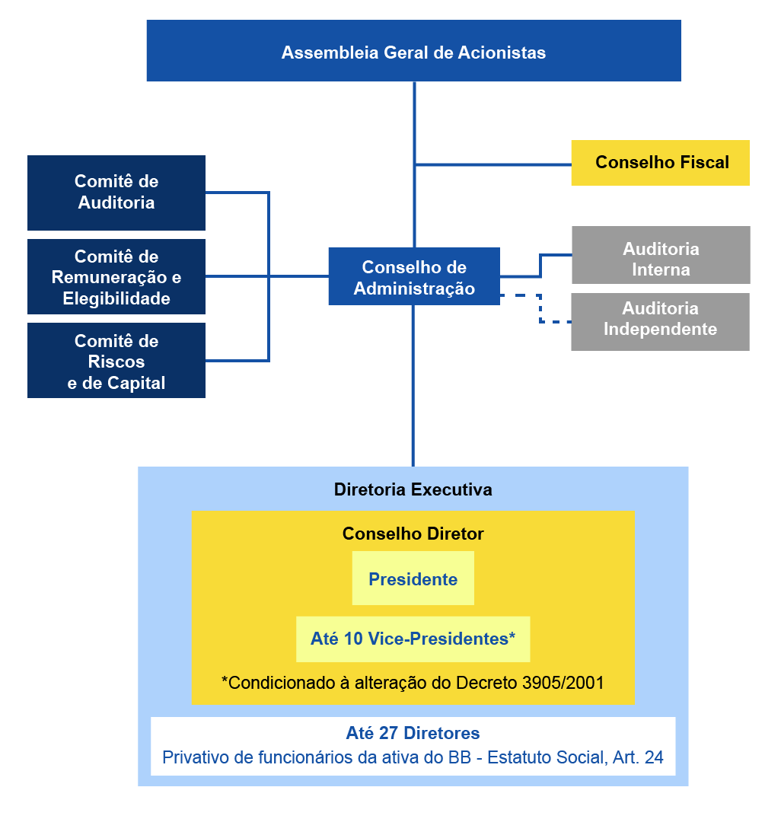
Fonte: Banco do Brasil. Disponível em: https://ri.bb.com.br/faq/estrutura-de-governanca-do-banco-do-brasil/. Acesso em: 30 de set. 2025

    - Segregação de funções e conflitos de interesse
Para a participação nos Conselhos de Administração, Comitê de Auditoria, Fiscal e Diretoria Executiva, há diversas exigências e vedações, visando reduzir possíveis conflitos de interesse. Ademais, o Estatuto do banco prevê segregação de funções para estruturação dos Órgãos de Administração.

    - Estatuto Social
O documento que estabelece o funcionamento do Banco do Brasil, com as atribuições dos agentes de governança, com a finalidade de transparecer o sistema regente do BB estimulando a confiabilidade.

https://ri.bb.com.br/o-banco-do-brasil/estrutura-organizacional/
18/09/25 - 19h10

Caso seja possível, acrescentar tabelas, gráficos indicativos que referenciam as informações apresentadas sobre o Banco do Brasil.

- Análise dos concorrentes
Para realizar a análise dos concorrentes do Banco do Brasil, serão considerados tanto os grandes bancos tradicionais (Itaú, Bradesco, Caixa Econômica Federal e Santander) quanto as instituições digitais e fintechs. A avaliação será feita a partir de informações públicas, indicadores de mercado e relatórios do setor financeiro. Dessa forma será possível compreender melhor o posicionamento da instituição diante de seus principais concorrentes.

  - Concorrência no setor financeiro
​O Banco Central (BC) tem como função aumentar o nível de concorrência no sistema financeiro. Quanto mais instituições, maior a concorrência no setor e mais eficiente se tornam essas instituições e menores os custos dos produtos e serviços ofertados aos cidadãos. Por exemplo, quanto maior a concorrência na oferta de crédito, menor tende a ser a taxa de juros cobrada nessas operações. Com isso, as instituições financeiras precisam manter contas com o Banco Central (BC), para monitoração e supervisão das atividades, verificando, por exemplo, se têm capital suficiente para operar, se estão cumprindo as normas e os regulamentos vigentes, se sua contabilidade está de acordo com as regras nacionais e internacionais, e ainda se possuem um relacionamento adequado com seus clientes e usuários.
Concorrentes diretos: [Não compreendi o motivo pelo qual fez essa numeração para apresentar os concorrentes.]
- Itaú Unibanco - Oferece estabilidade e menor risco para investidores, uma gestão mais previsível, menor exposição a fatores políticos e maior estabilidade nos resultados.Também oferece um leque maior de produtos.

- Bradesco - Por ser uma instituição de natureza privada, o Bradesco tem maior liberdade de gestão, sem depender de políticas públicas ou do Governo Federal.

- Caixa Econômica - Oferece serviços bancários convencionais, como contas correntes e cartões de débito, porém é gerida 100% pelo governo, e tem atuação voltada para programas sociais e benefícios do governo, e também é responsável por administrar as loterias e o FGTS.

- Santander - Faz parte de um conglomerado financeiro internacional, com sede na Espanha e oferece serviços e soluções específicas para o mercado de pequenas empresas e negócios multinacionais, focado em operações na Europa

    - Valor de mercado e produtos
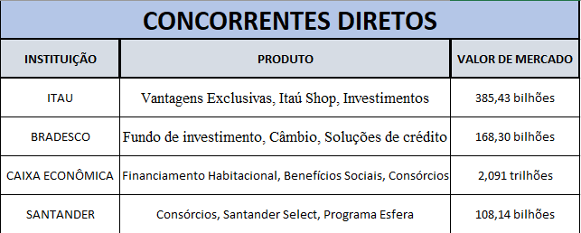
Autoria própria - França (2025)

    - Bancos Digitais
São instituições financeiras que atuam 100% online, oferecendo seus produtos e serviços através de um aplicativo de celular ou internet banking, resultando em processos mais ágeis e menos burocráticos e com custo de operações reduzidos.

- Pesquisa de Macro e Micro Ambiental do BB

- Análise SWOT
A análise ou matriz SWOT é um método de planejamento estratégico que engloba o estudo de cenários para a tomada de decisões, ela identifica forças, oportunidades, fraquezas e ameaças de uma empresa. (referencial teórico) Djalma de Pinho rebouças.

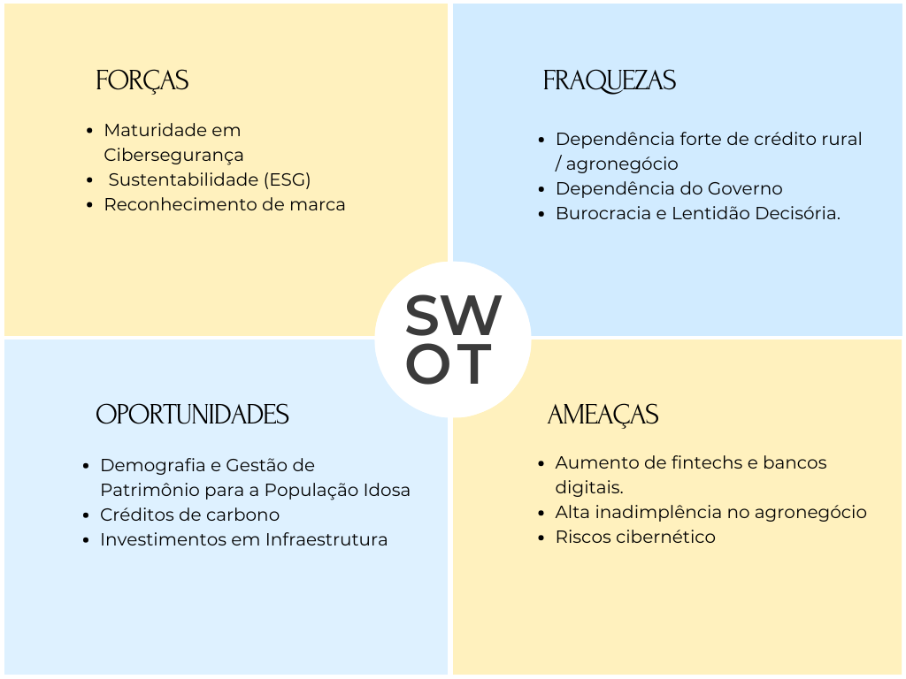
Fonte: Autoria própria. 2025.

  - Forças
As forças podem ser compreendidas como aspectos internos positivos que trazem vantagens para as empresas, principalmente frente a seus concorrentes. Tais aspectos podem ser diferenciais ou facilitadores para alcançar os objetivos de um negócio.

    - Maturidade em Cibersegurança
O BB demonstra excelência e liderança em gestão de riscos ao criar estratégias avançadas de defesa cibernética, como simulação de adversários e inteligência de ameaças. Esse estudo de caso reforça sua adaptabilidade contra futuras ameaças.

    - Sustentabilidade (ESG)
Eleito pela 6° vez como o banco mais sustentável do mundo. Essa liderança é um diferencial de marca que eleva a confiança e reputação com seus clientes/investidores (internacionais também) focados em responsabilidade social, assim garantem uma vantagem competitiva de longo prazo

    - Reconhecimento de marca
Segundo o Novo programa de aceleração do crescimento (Novo PAC), em 2025, o Banco do Brasil é a segunda empresa mais valiosa do Brasil, com valor de mercado em cerca de U$ 5,2 bilhões (R$ 20,5 bilhões).

  - Fraquezas
Assim como as forças, também sendo internas da empresa, as fraquezas são características que podem colocar o negócio em algum nível de risco se comparado com seus concorrente e, portanto, devem ser controladas para não se tornarem fatores de perda de competitividade.

    - Dependência forte de crédito rural / agronegócio
Por ser o maior parceiro e investidor do agronegócio, acabou batendo a marca de R$400 bilhões em crédito para o setor do agronegócio e para agricultura familiar. O valor alto investido cria uma expectativa de que haja pouca inadimplência, e que o lucro retornado seja mais do que o esperado, e com isso acaba se limitando e deixando de buscar novos investimentos.

    - Dependência do Governo
O Banco do Brasil por ser uma estatal, depende de decisões do governo para tomada de decisões. O cenário político afeta diretamente a instituição, criando insegurança no setor e afastando investidores.

    - Burocracia e Lentidão Decisória
A burocracia e a demora nas decisões acabam deixando o Banco do Brasil com dificuldades para reagir com rapidez nas transformações do setor bancário, assim as instituições privadas acabam tendo mais vantagens sobre.

  - Oportunidades
As oportunidades são fatores externos à organização, podendo ser uma determinada tendência ou momento, que surgem de forma positiva para a empresa, podendo, por exemplo, impulsionar a empresa a crescer, seja através de lucros ou em sua competitividade. Como fatores externos, a empresa não tem controle direto sob as oportunidades.

    - Demografia e Gestão de Patrimônio para a População Idosa
O envelhecimento populacional , cria uma demanda por produtos da previdência. Dados do IBGE apontam que haverá um aumento significativo na população 60 anos mais nos próximos 20 anos.

    - Créditos de carbono
O Banco do Brasil apoia os clientes que estão em busca de gerar créditos de carbono, apoiando os projetos das empresas e startups que visam à prevenção e restauração de florestas.

    - Investimentos em Infraestrutura
O Banco do Brasil atua com financiamentos e suporte de projetos de infraestrutura para o setor público, oferecendo créditos para que cidades investirem em áreas como saneamento, energia, serviços, etc.

  - Ameaças
As ameaças, em contraste com oportunidades por também serem de fator externo, são fatores que podem prejudicar diretamente a empresa de alguma forma, seja em sua atividade ou em sua receita e, considerando o fator externo, também não podem ser controladas de forma direta pela empresa.

    - Aumento de fintechs e bancos digitais
O diferencial dessas fintechs está na adoção de uma abordagem de negócio que difere significativamente daquela praticada pelas instituições financeiras tradicionais. O maior fator que difere, neste caso, são as inovações tecnológicas incorporadas aos seus serviços.

    - Alta inadimplência no agronegócio
A inadimplência nesse setor cresceu de forma significativa em 2025, alcançando o maior índice de sua história, conforme declarado pelo CEO Medeiros. Além disso, foi reportado um índice de inadimplência de 90 dias de 3,49% no setor, entre abril e junho, acima dos 3,04% do trimestre anterior.

    - Riscos cibernéticos
A ameaça de ataques digitais é uma das maiores preocupações de uma instituição financeira, sendo que 43% dos CEOs deste setor consideram os riscos cibernéticos a principal ameaça ao negócio, segundo a PwC (2025).

- Estratégia de crescimento

- 5W2H
O 5W2H é uma ferramenta estratégica projetada para diagnosticar necessidades corporativas com precisão e estruturar um plano de ação claro e eficaz para sanar as carências identificadas.
A sigla 5W2H representa questões simples que ditam o rumo da corporação. What (O que?) se refere a qual tarefa a organização realiza, definido a ação central. Why (Por que?) busca compreender qual a razão da realização desta tarefa. Where (Onde?) estabelece o espaço que a atividade será realizada. When (Quando?) onde a tarefa está inserida no cronograma. Who (Quem?) quais serão as pessoas envolvidas na realização da tarefa. How (Como?) Qual é o processo ou método para realizar a tarefa, e How much? (Quanto) Quais são os custos monetários para a sua realização.
Tendo em consideração o modelo e contextualizando no Banco do Brasil, podemos observar a tabela a seguir:
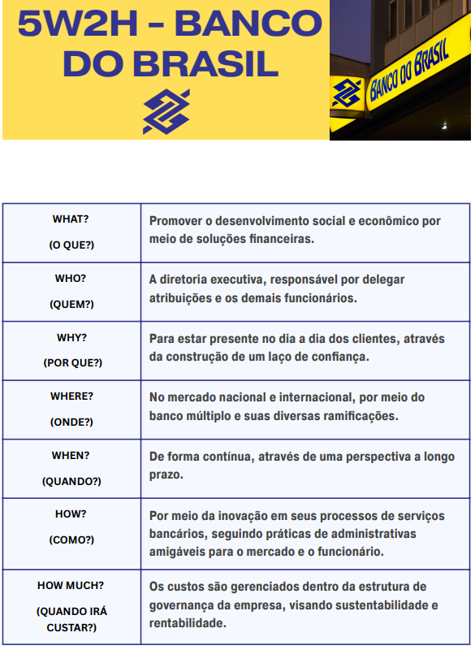

- Plano de ação e BSC
O conceito de Balanced Scorecard é o sistema de gestão estratégica, onde traz a visão da empresa em objetivos, indicadores e metas, dividindo-o em quatro perspectivas distintas: financeira, clientes, processos internos, e aprendizado e crescimento. A pesquisa feita foi feita de natureza qualitativa, através da análise e tradução dos relatórios da administração, evidenciando os principais objetivos em cada perspectiva.

  - Perspectiva financeira
Dentre os objetivos que a empresa foca financeiramente, se destacam a sustentabilidade e o aumento da eficiência, produtividade, rentabilidade e das receitas com prestação de serviços. Inclui a gestão ativa de riscos, e a diversificação de receitas em linhas de crédito de menor risco.

  - Perspectiva dos clientes
Está etapa tem o objetivo de identificar os segmentos de clientes nos quais a empresa deve competir. Os clientes do Banco do Brasil se diversificam em pessoas físicas, pessoas jurídicas e governo. A pesquisa aponta a estratégia de Gerenciamento do relacionamento com clientes (CRM), focando na eficiência operacional nos canais de atendimento, assim proporcionando melhor experiência aos usuários.

  - Perspectiva do aprendizado e crescimento -

- Ciclo PDCA
O PDCA (Plan, Do, Check, Act) é um modelo contínuo de gestão, dividido em 4 etapas, que tem o intuito de monitorar a qualidade e melhorar os processos empresariais.
A sigla PDCA representa um conjunto de ações para uma contínua melhoria dos processos. Plan(planejar), etapa definidora de objetivos e ações. Do(fazer), a execução do planejamento, Check(checar) monitorar os resultados, Action(agir) padronizar os acertos.
No planejamento, o Banco do Brasil pode analisar suas fraquezas e traçar um plano com o intuito de desburocratizar, aumentar a oferta de produtos digitais para competir com as fintechs e diversificar as receitas para reduzir a dependência do crédito rural.
A execução envolve tanto a diretoria executiva quanto os parceiros, na estruturação de produtos digitais para competir diretamente com as fintechs, e a expansão de produtos para atingir determinado público de maneira desburocratizada.
Após isso, a instituição deve monitorar os resultados utilizando indicadores de desempenho alinhados ao BSC da empresa.
Para assim padronizar mudanças e adições positivas a cultura corporativa e corrigir ou descartar o que não atingiu a meta esperada.

https://www.docusign.com/pt-br/blog/pdca [Por que esse link está aqui?]

